实验二 3Ds Max（二）
实验目的、要求：
回顾3Ds Max的基本操作，理解网格模型的点/线/面概念，掌握基本的建模技巧。

实验内容与步骤：
- 手工创建一个边长为2米的立方体：
  - 打开Exp1.max，将其另存为Exp2.max。
  - 将“平面001”转换为“可编辑多边形”，在顶视图中以“线框”方式（使用F3进行切换）进行展示。在修改面板通过选择“顶点/边/多边形”功能层级（如下图所示），观察由4个顶点、4条边、1个多边形构成的“平面001”，并保存为截图1-1。
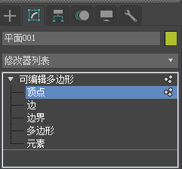
  - 使用“复制”的方式克隆“平面001”，得到“平面002”。使用“法线”修改器翻转“平面002”的法线方向，并保存为截图1-2。
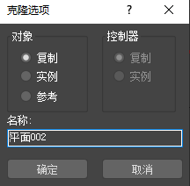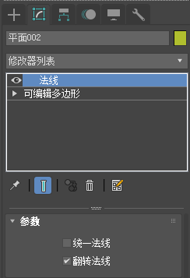
  - 选择“平面001”，进入“多边形”层级，使用“挤出”工具将唯一的一个多边形挤出2米，生成一个立方体，并保存为截图1-3。
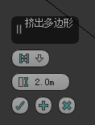
  - 退出“多边形”层级，通过“附加”工具将“平面002”合并至“平面001”，重命名为“Cube001”。进入“顶点”层级并选取所有顶点，通过“焊接”工具，将12个顶点焊接为8个顶点，完成立方体创建目标。
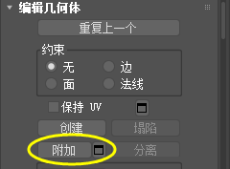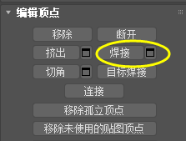
- 克隆多个对象
  - 隐藏“Cube001”，显示“茶壶001”。
  - 选择“茶壶001”，使用“镜像”工具，制作两只互为镜像的茶壶，并保存为截图2-1。最后撤销该操作。
  - 选择“茶壶001”，选择“移动”工具，在按下Shift键的同时进行鼠标拖拽，分别以“复制”/“实例”/“参考”的方式一次性创建4个副本，并讨论其区别。最后撤销该操作。
  - 选择“茶壶001”，使用“阵列”工具生成沿X轴等距排列的十个茶壶模型（每个对象间需保持一定的间距），并保存为截图2-2。最后撤销该操作。
- （选做）使用放样工具生成一段弯曲的轨道模型，并保存为截图3-1。
- （选做）通过旋转一条曲线来制作一个高脚杯（注意旋转轴的选定），并保存为截图4-1。

